Utilizando 3 máquinas diferentes () terñas que probar os tipos de configuración que se che propoñen:192

· Rede NAT: Crea unha nova rede NAT denominada SI-<nome_do_alumno> coa ip 192.169.x.0/24 (sendo x o teu posto na clase). Deberás interconectar os tres equipos. Comproba as comunicacións entre as máquinas e, tamén, co exterior (usando o comando PING: ping ip_destino). Podes buscar por internet que é o comando PING e como utilizalo en Windows e en Linux. Recolle capturas de pantalla.
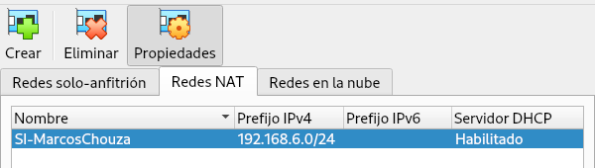

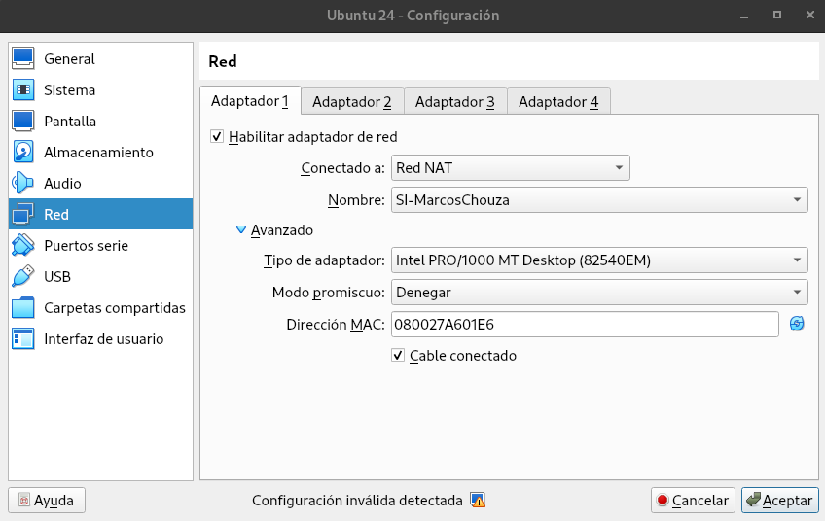
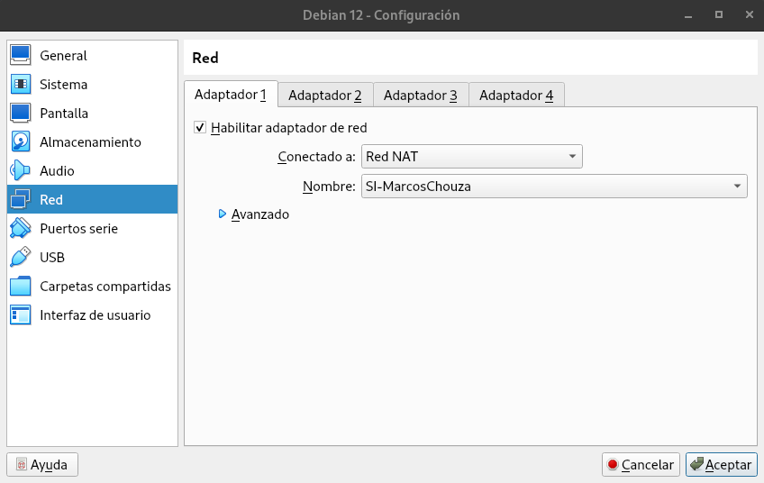

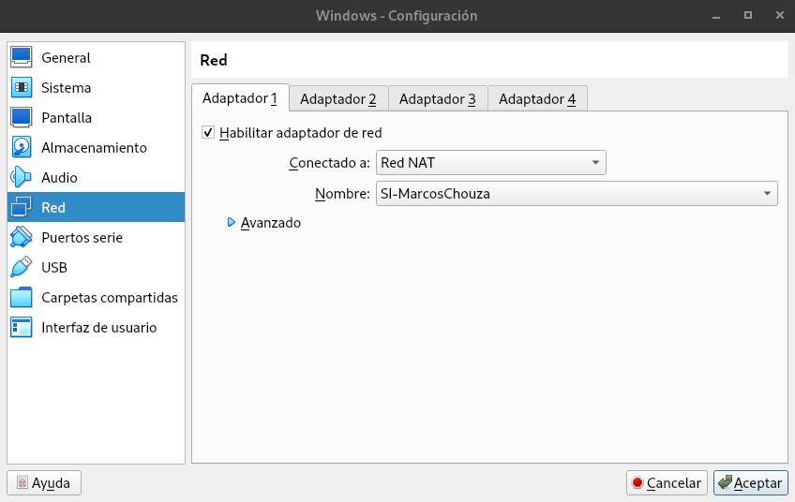

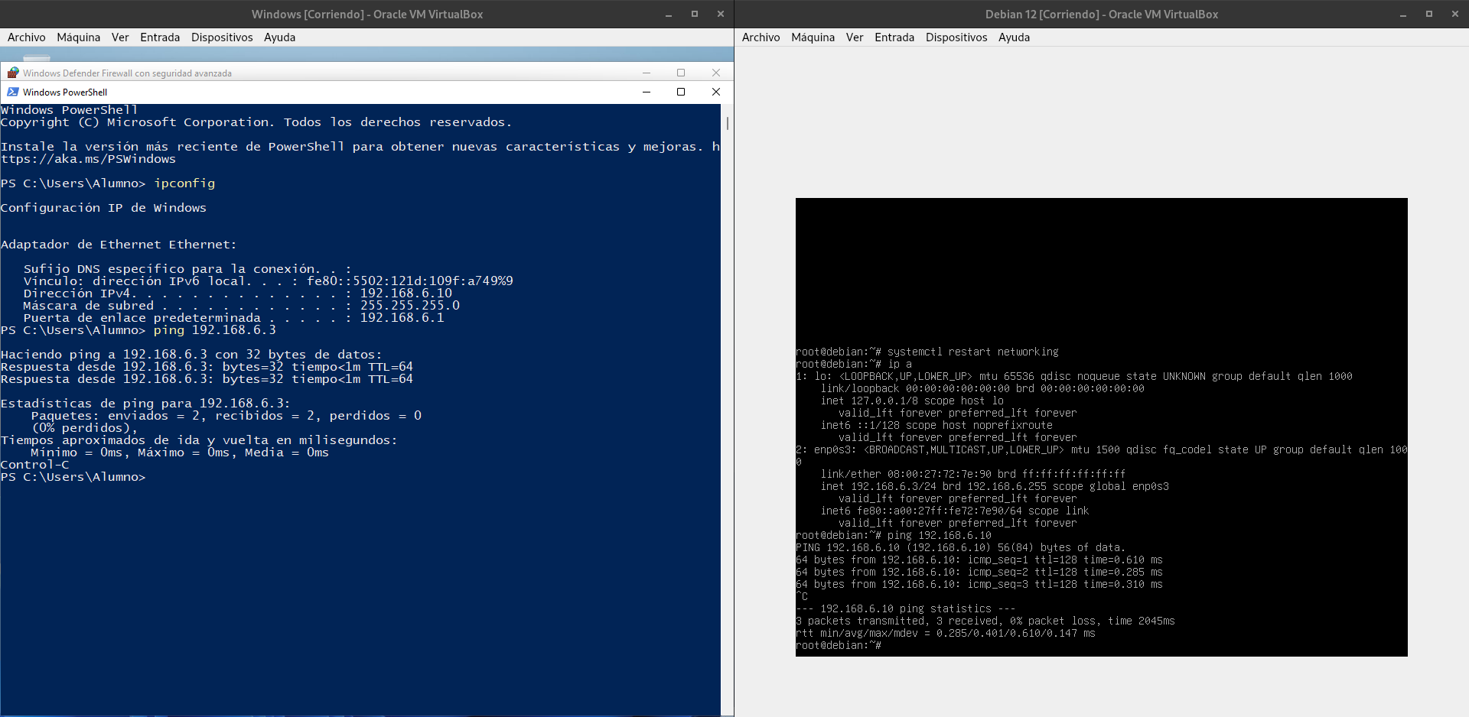
Windows - Debian

Windows-Ubuntu

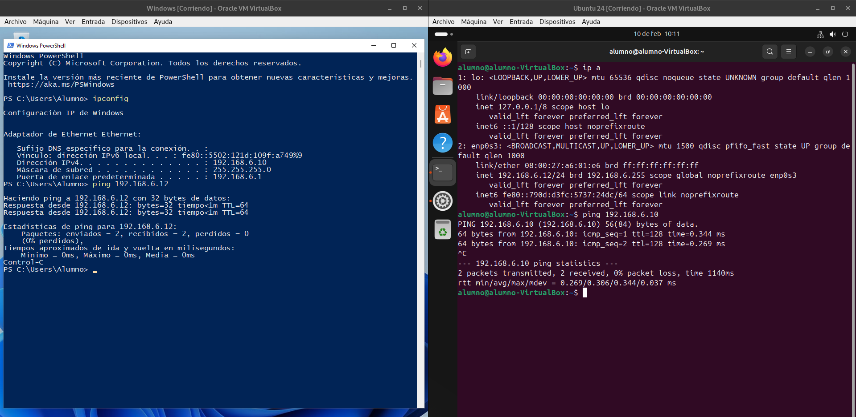

Ubuntu-Debian

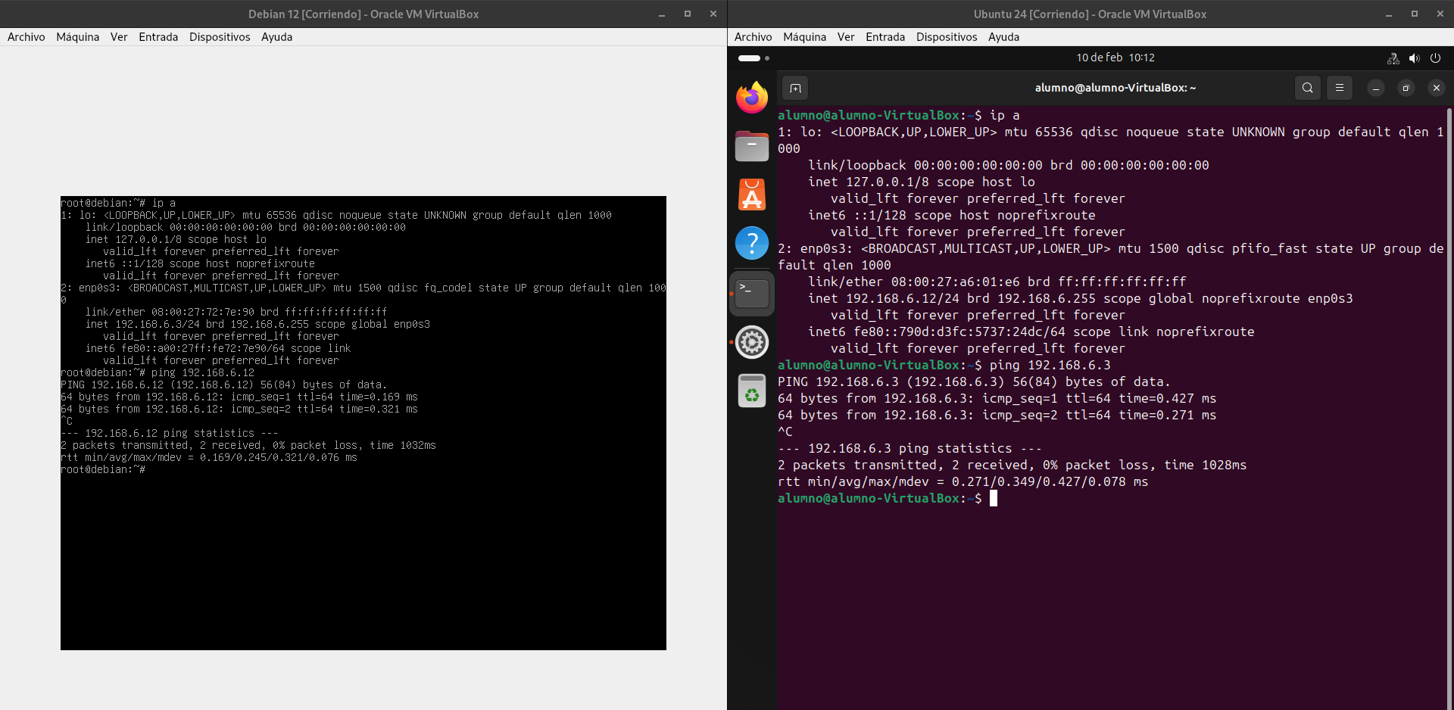

· Rede Interna: usando, tamén, unha rede privada 192.169.x.0/24 (sendo x o teu posto na clase) e denominada SI-redeinterna, deberás interconectar os tres equipos.

a) Cal sería a dirección de subrede?
b) Cantos equipos podo ter nesa rede?
c) Cal sería a primeira IP direccionable de host? E a última?
d) Cal sería a dirección de broadcast?
e) Asigna unha IP a cada máquina.
f) Recolle capturas da configuración do interfaz e de interconexión entres as 3 máquinas.

Para realizar a tarefa terás que buscar o xeito de:
· Configurar unha interfaz de rede en Windows (dun xeito gráfico).
· Configurar unha interfaz de rede en Ubuntu Desktop (dun xeito gráfico).
· Configurar unha interfaz de rede en Debian Server (/etc/network/interfaces).

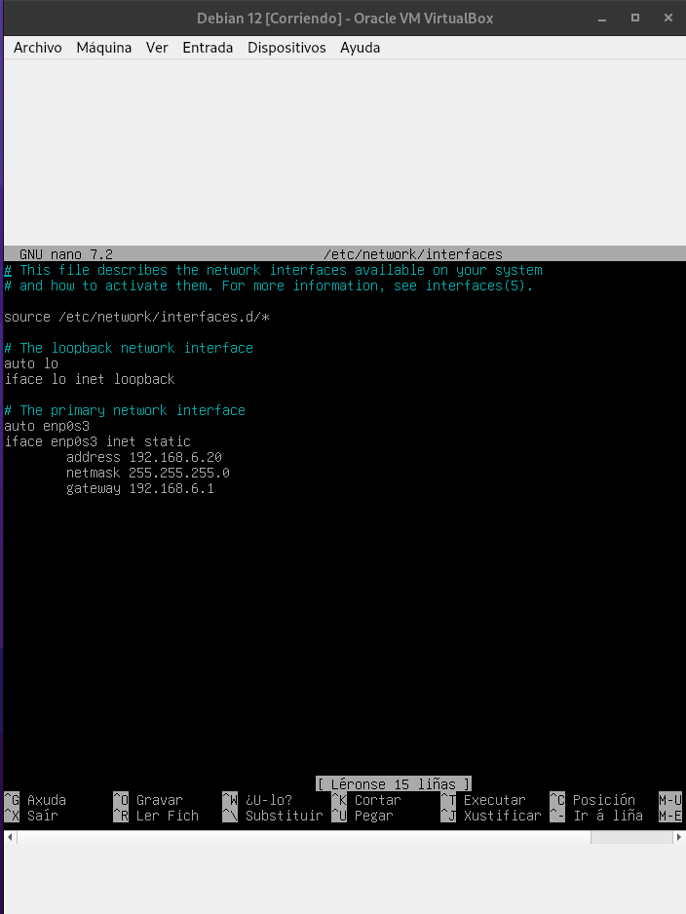

Windows-Debian

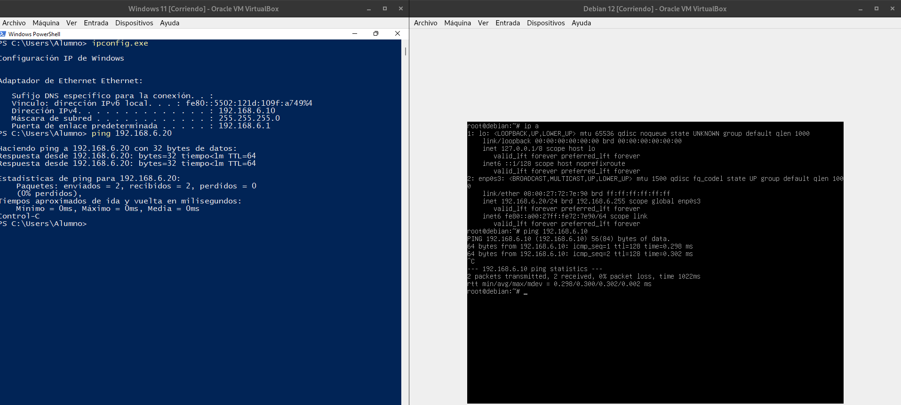

Windows-Ubuntu

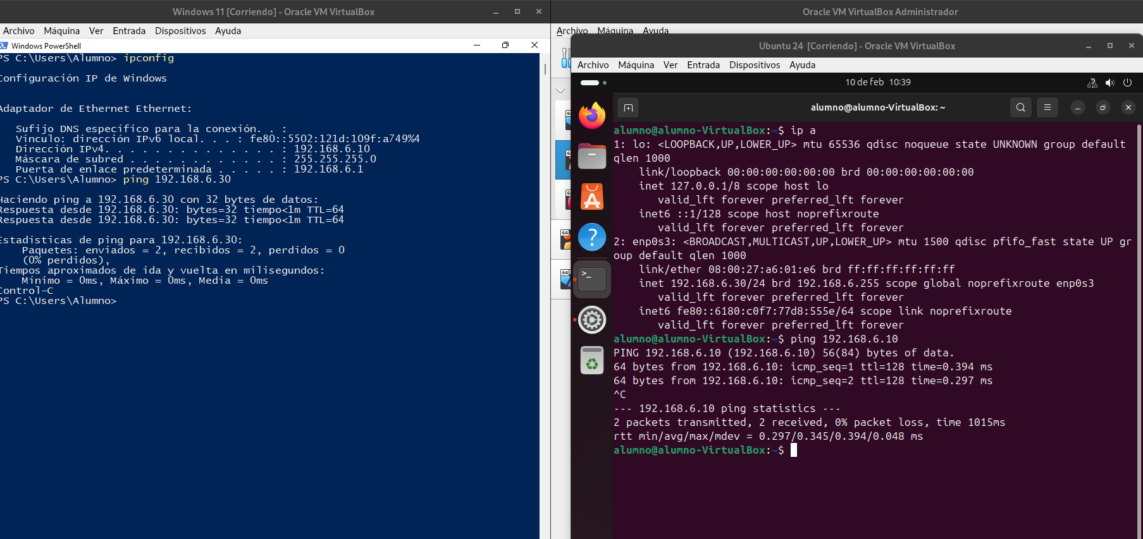

Debian-Ubuntu

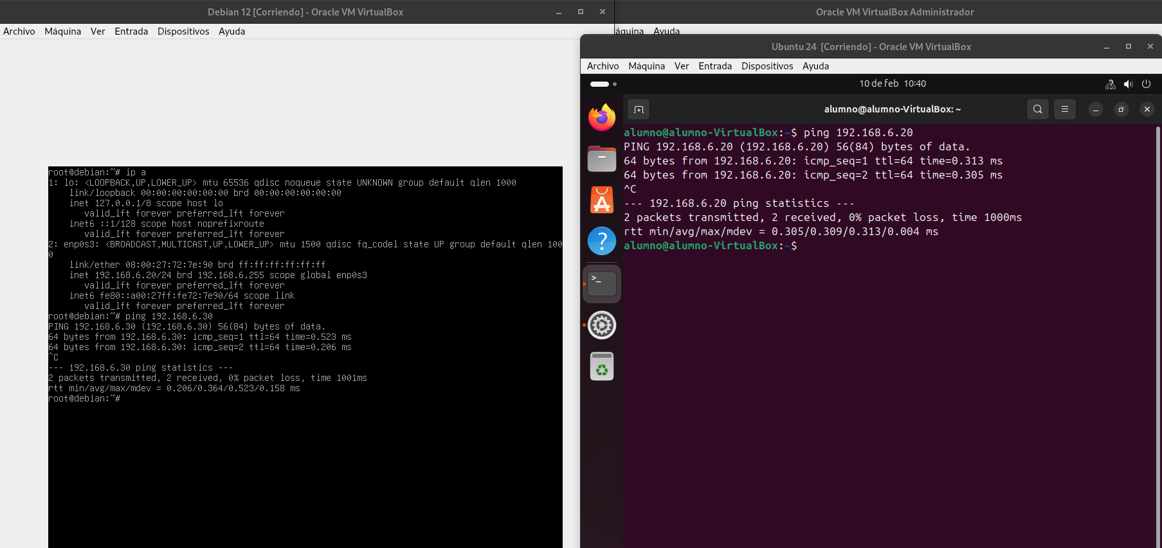

· Cal sería a dirección de Subred?
A dirección de subrede é 192.168.0.0/24.

· Cantos equipos podo ter nesa rede?
Coa notación "/24", hai 8 bits reservados para os hosts. Isto proporciona 2^8 - 2
(restándolle o enderezo de rede e a dirección de broadcast) ou 254 equipos.

· Cal sería a primeira IP direccionable de host? E a última?
A primeira IP direccionable é 192.168.0.1.
A última IP direccionable é 192.168.0.254.

· Cal sería a dirección de broadcast?
A dirección de broadcast é 192.168.6.255.

· Asignación de IP a cada máquina:
Windows: 192.168.6.10
Debian: 192.168.6.20
Ubuntu: 192.168.6.30

